Чем можно заниматься с 18.05.2020-22.05.2020гг.
Тема недели: «В мире транспорта»
18.05.2020

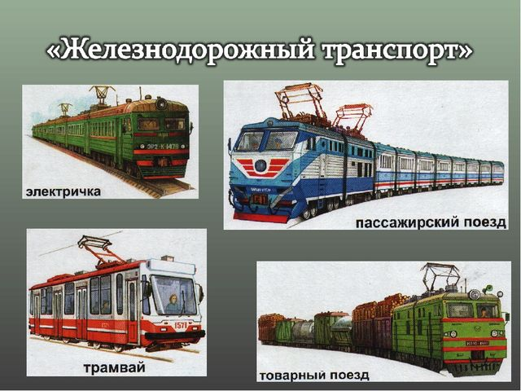
Виды транспорта

Наземный и подземный транспорт
На поверхности «царствует» наземный транспорт. Его так много, и он такой разнообразный, что необходимо разделить его на виды.
Выделяют рельсовый и безрельсовый транспорт. К рельсовому наземному транспорту относят железнодорожный. Поездам для передвижения обязательно нужна железная дорога с двумя полосами рельсов.

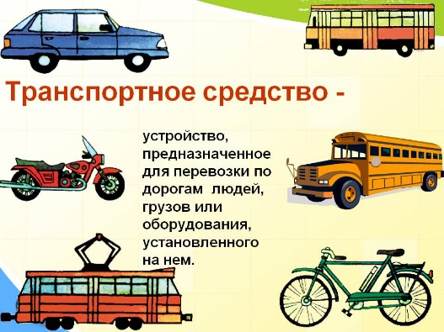
К безрельсовому наземному транспорту относится транспорт, которому не нужны рельсы. Автомобили, автобусы, троллейбусы, мотоциклы, велосипеды и другой наземный транспорт передвигается по обычным дорогам, без железнодорожных путей.

Наземный транспорт, движимый животными. Выделяют наземный транспорт, который передвигается с помощью животных. Он бывает гужевым и вьючным.
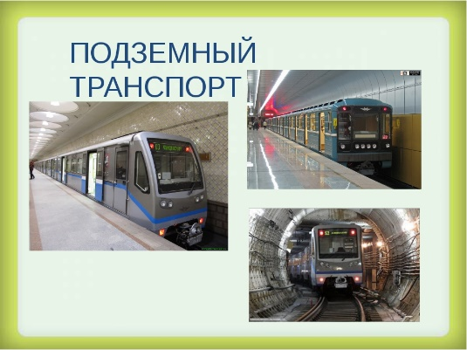
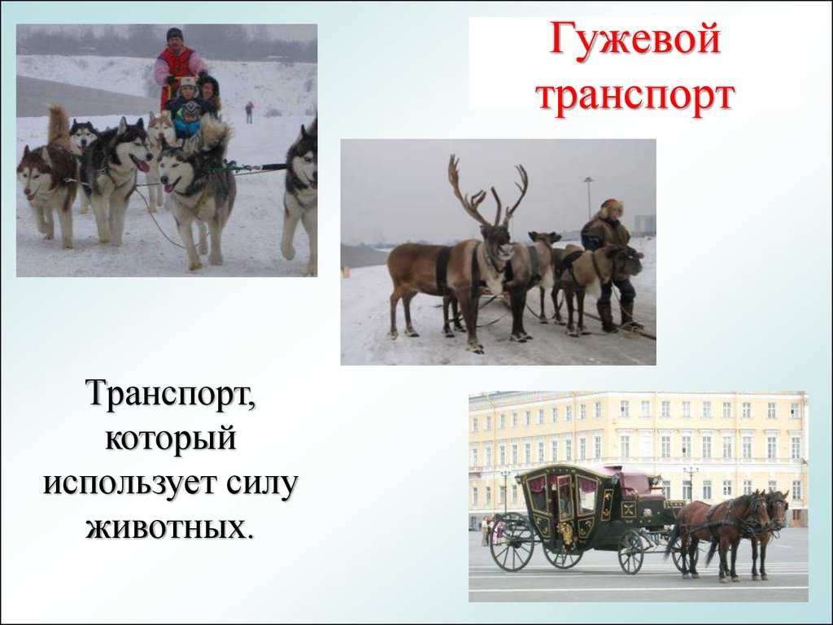
Лошади, буйволы, слоны, ослы, верблюды, олени, ламы, собаки и другие животные используются людьми как гужевой транспорт для езды верхом, в прогулочных каретах, перемещения грузов на санях, телегах, повозках. Чаще всего наземный транспорт, движимый животными, используется в сельской местности, горных районах, пустынях, на Крайнем Севере, таежной или болотистой местности, там, где плохие дороги или их нет совсем.

Подземный транспорт
Метрополитен – еще один вид рельсового, но уже не наземного, а подземного транспорта. Строят метрополитены в больших городах, в которых живет много людей. Это железная дорога, проложенная в туннелях под землей, по поверхности земли и на эстакадах. По ней курсируют поезда. Каждый поезд имеет свое направление и расписание движения. Пассажиров поезда забирают и высаживают на станциях метрополитена, каждая имеет свое название.
Поезда по линиям метрополитена перемещаются с большой скоростью и на большие расстояния, поэтому пассажиры могут быстро добраться с одного конца города на другой. Пробок в метрополитене не бывает.

Водный транспорт
По рекам, озерам, морям и океанам, через каналы и шлюзы людей и грузы перевозит водный транспорт. К нему относится и подводный транспорт.
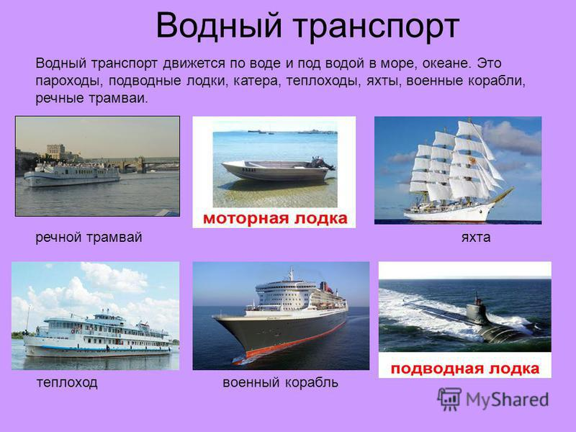
Среди всех видов транспорта водному отводится важная роль, ведь вода занимает большую часть нашей планеты. Особенно значимы грузовые суда, паромы и круизные лайнеры. Водный транспорт – самый древний. На водных путях грузовым и пассажирским судам помогают маяки и буи. Маяки в ночное время указывают путь судам. Буи (сигнальные поплавки) обозначают на реках или озерах отмели.
Чтобы морские и речные суда могли причалить к берегу, выгрузить или загрузить грузы и людей, провести технический осмотр, ремонт, существуют морские и речные порты и вокзалы. Они называются морскими или речными транспортными узлами. Только в них никто не завязывает узлы, а встречаются и пересекаются разные виды судов, железнодорожный и автомобильный транспорт.
Подводный транспорт представляют в основном подводные лодки (субмарины), на которых выполняют боевые задачи военные моряки-подводники. Подводные лодки и другие подводные аппараты (батискаф) служат и для научных исследований. Пока океаны открыли человеку лишь самую малую частичку своих тайн.

Воздушный транспорт
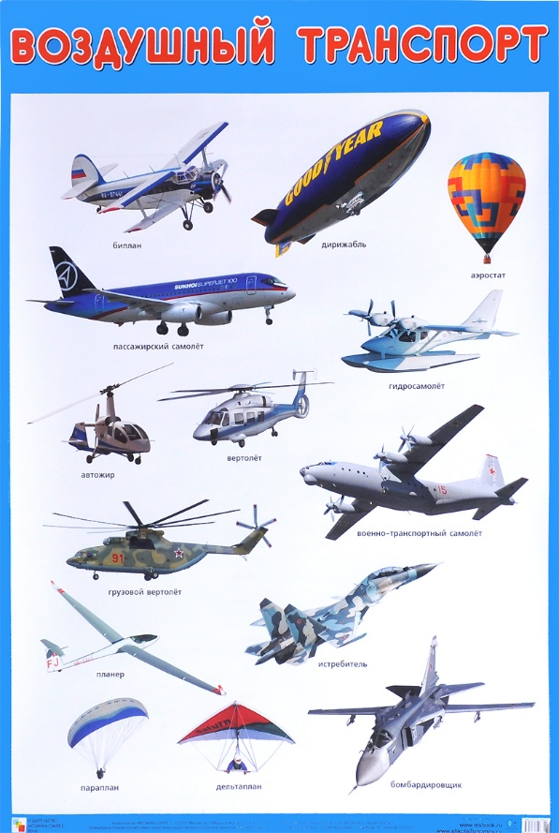
Воздушным пространством владеет воздушный транспорт. Самолеты и вертолеты помогают людям и грузам попасть в самые труднодоступные районы. Воздушный транспорт считается самым быстрым, но в то же время и самым дорогим. Миллионы людей пользуются воздушным транспортом, чтобы быстро преодолевать большие расстояния.
На грузовых летательных аппаратах в основном перевозят скоропортящиеся продукты, особо ценные грузы и авиапочту. Особая роль отводится грузовым самолетам и вертолетам в строительстве крупных объектов (гидроэлектростанций, атомных станций, военных сооружений), при перемещении техники.
Путями сообщения для воздушного транспорта служат воздушные коридоры – специальные проходы, воздушные дороги, по которым летают самолеты и вертолеты.
В ночное время летчикам помогают авиамаяки. Управляет полетами диспетчерская служба. Авиадиспетчеры находятся в специальных вышках на аэродромах. Они управляют полетами с помощью радиосвязи.
Транспортные узлы воздушного транспорта находятся в аэропортах. Там самолеты и вертолеты осуществляют взлет и посадку, загружаются грузами и пассажирами, проходят технический осмотр, ремонтируются.
Аэростаты и дирижабли тоже используют как транспортные средства, но значительно реже, чем самолеты и вертолеты.

Космический транспорт
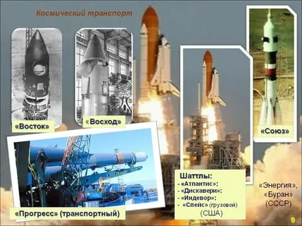
К космическому транспорту относят космические корабли, которые доставляют к космическим станциям необходимые грузы и космонавтов. Эти летательные аппараты работают только с помощью ракетных двигателей. Чтобы вывести космический аппарат на орбиту, используют ракеты-носители с мощными ракетными двигателями, способными разогнать аппарат до космических скоростей.
Собирают и запускают космический корабль на космодроме.

Вопросы
● Для чего люди используют транспорт? Где может перемещаться транспорт?
● Какой транспорт можно назвать наземным?
● Какой вид наземного транспорта относится к рельсовому транспорту? К безрельсовому?
● С помощью чего может передвигаться наземный транспорт?
● Сколько колес может быть у наземного транспорта? Приведите примеры.
● Найдите картинки с изображением рельсового наземного транспорта. Расскажите о нем.
● В чем преимущество велосипедного транспорта?
● В каких случаях человек не может обойтись без транспорта, движимого животными?
● Сочините историю «Как я путешествовал на наземных видах транспорта».
● Какой транспорт относится к водному транспорту?
● Как морские суда находят дорогу ночью?
● Какое устройство обозначает отмель на реке?
● Какие сооружения являются водными транспортными узлами?
● Какой транспорт относится к воздушному?
● Как называются дороги, по которым летает воздушный транспорт?
● Какое устройство помогает летать в ночное время?
● Кто управляет полетами?
● Какой транспорт относится к космическому транспорту?
● Распределите предложенные картинки с изображением разных видов транспорта по группам. Расскажите о каждом виде транспорта.
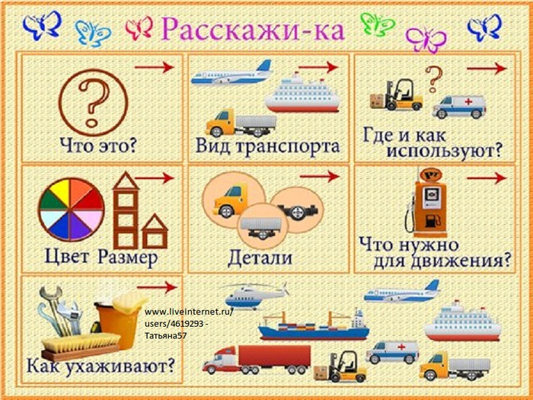

19.05.2020
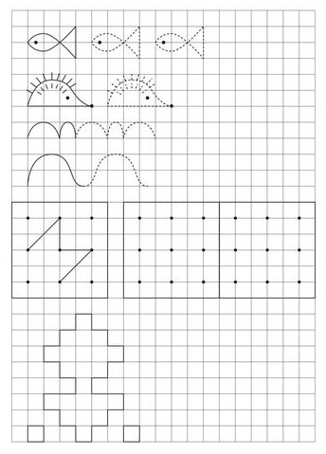
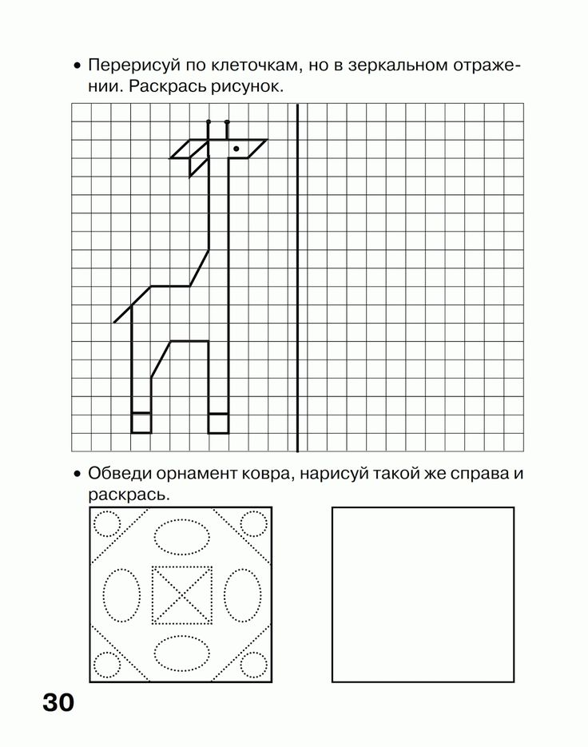

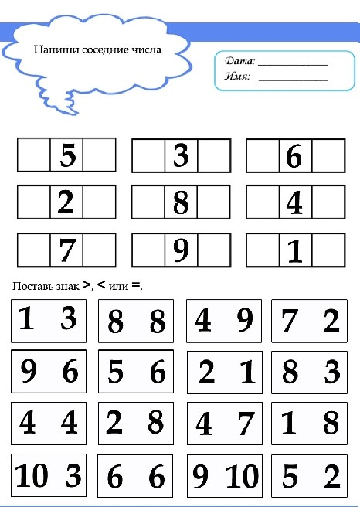

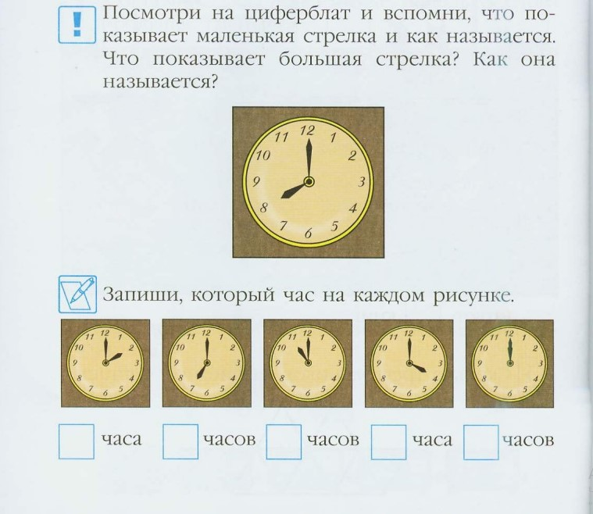

Рисуем пожарную машину
Сегодня попробуем научится рисовать пожарную машину.
Шаг 1  Рисуем прямоугольник.  Размер 1 к 2.  Ширина равна 2 значениям высоты. | 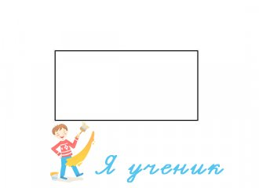
Шаг 2  Делим прямоугольник на две неравные части.  Справа чуть поуже - это кабина.  Рисуем прямоугольник для "носа" машины. | 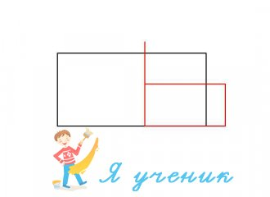
Шаг 3  Дорисовываем прямоугольник-крышу у кабины и два окошка. | 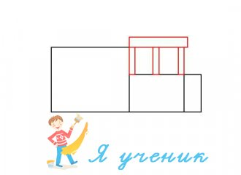
Шаг 4  Закругляем нос, пририсовываем фару и передний бампер.  Сверху рисуем сигнальный маячок. | 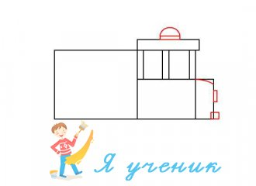
Шаг 5.  Рисуем сверху лестницу.  Делаем два полукруга для размещения колес. | 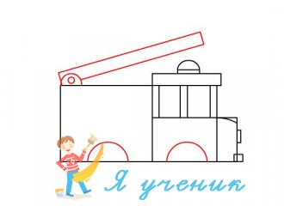
Шаг 6.  Вооружаемся ластиком и стираем лишние детальки. | 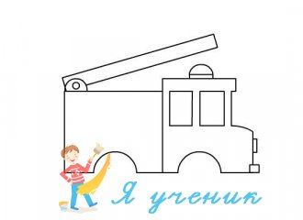
Шаг 7.  Рисуем колеса!  И пишем телефонный номер вызова спасателей - 112. | 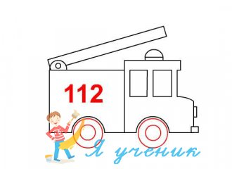
Шаг 8.  Раскрашиваем!  Пожарная машина нарисована и спешит на помощь. | 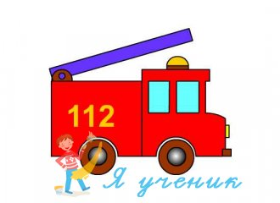
Ну и, как обычно, листик на котором собраны все шаги, которые мы сделали, чтобы нарисовать нашу пожарную машину. | 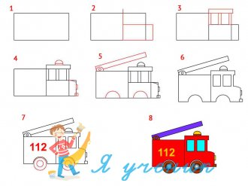
Вот и все. Ничего сложного.

20.05.2020 Рисование: Транспорт. Бесплатные видео уроки рисования
Видео урок (помощник), ( Рисунок на выбор ребенка)
https://risuemdoma.com/video/tehnika
20.05.2020 ФЭМП
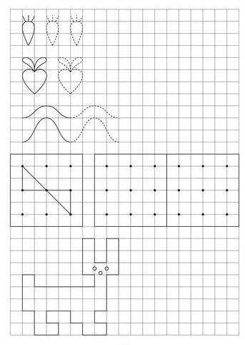
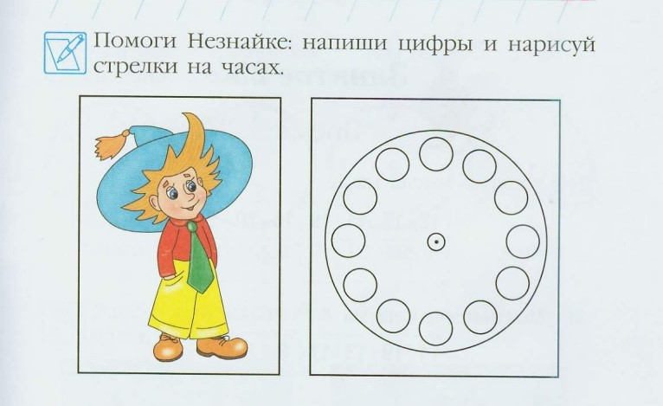
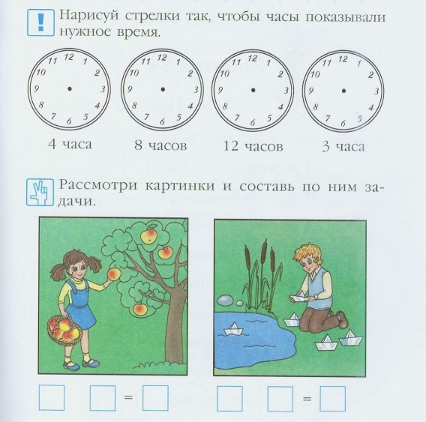

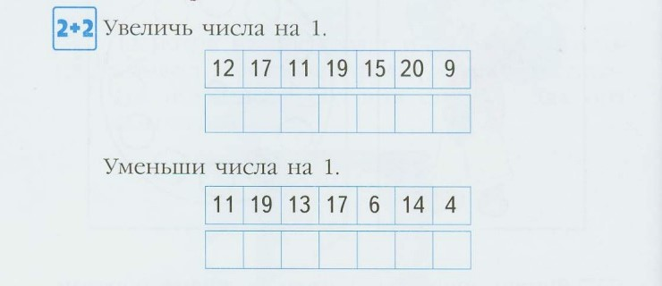
Работа с линейкой.
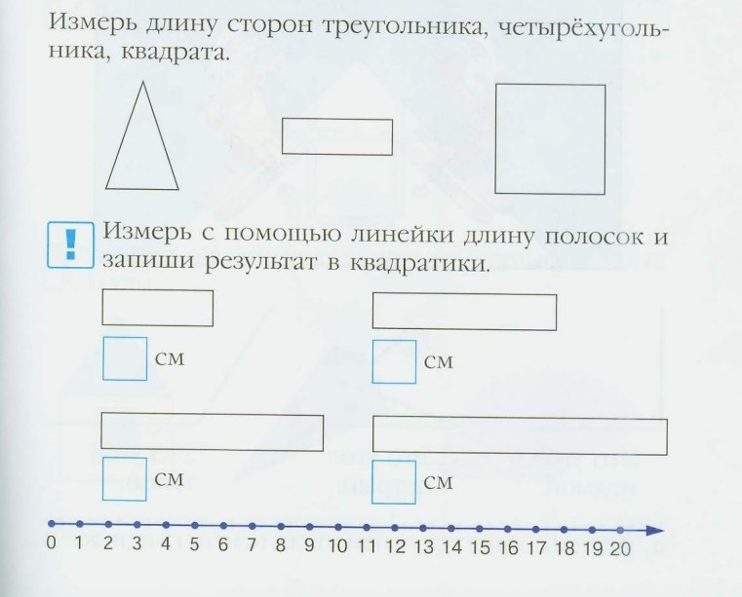

21.05.2020

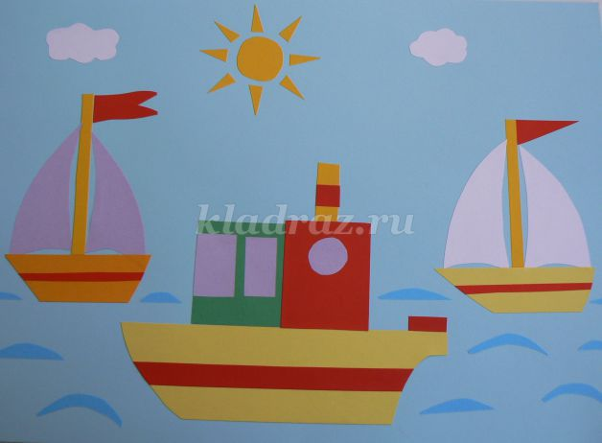
Аппликации «Техномир»

Инструкция: цветная бумага, ножницы, циркуль, дырокол, клей-карандаш, карандаш, линейка, нож для нарезки бумаги.
Ход пошаговой работы.
Нарезать листы бумаги формам А4 различного цвета на полоски различной ширины: от1 до 5 см. Эти цветные полоски и станут основой для аппликации.
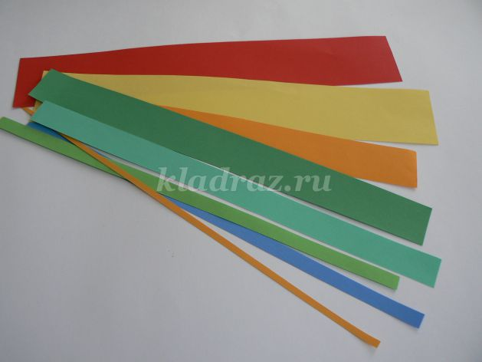
Из этих полосок изготовим основные детали аппликации: желтый прямоугольник (9x4см) для основания пароходика, для лодки парусника (6x2см), для кабинок пароходика (4x4см), для украшения лодок - полоску шириной 0, 3см, для мачты полоску, шириной 0,5см, для окошек – прямоугольники (2x3см и 1x2см), для парусов прямоугольники (4x3см), изготовить при помощи циркуля кружочки диаметром 1, 5см для окошка, треугольник (длиной 2см) для флага и флажок, как на фото, трубу из 1см полоски длиной 2см, круг для солнца (диметром 2см) и треугольники для лучей.

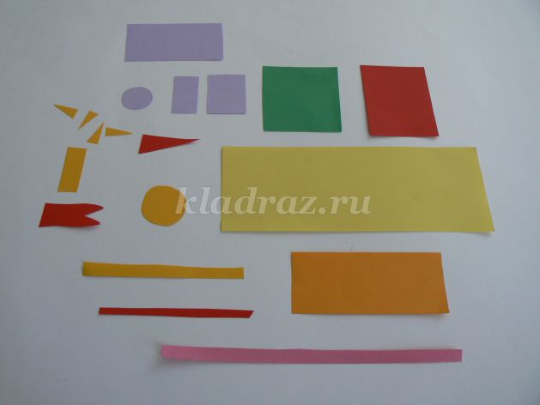
Для изготовления основания пароходика проведем на желтом прямоугольнике дуги, как показано на фото. Аналогично сделаем заготовку для изготовления парусов (две заготовки фиолетового и две белого цвета).

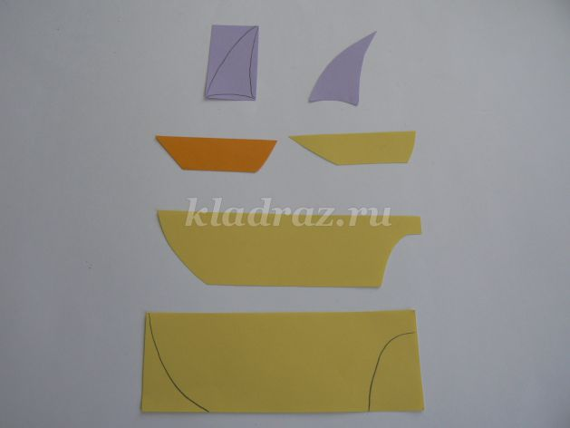
Приклеим полоски красного цвета на основание пароходика, лодок и трубы.
На кабинки наклеим окошки, как показано на фото.
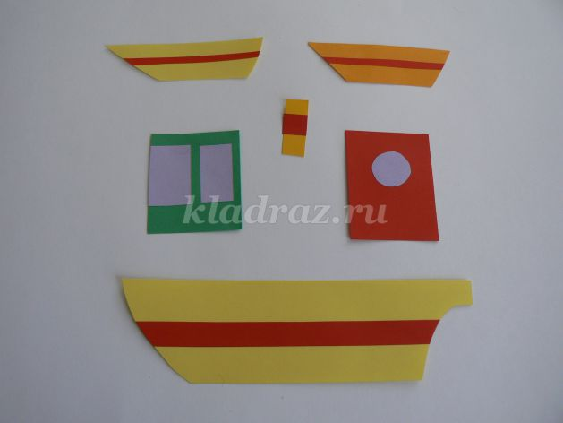
Готовые детали пароходика приклеим на цветной лист бумаги, как показано на фото.
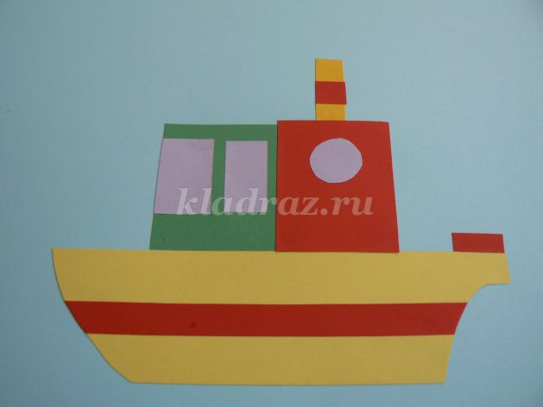
Слева и справа от пароходика приклеим две мачты, а к ним флажки и паруса, как показано на фото.
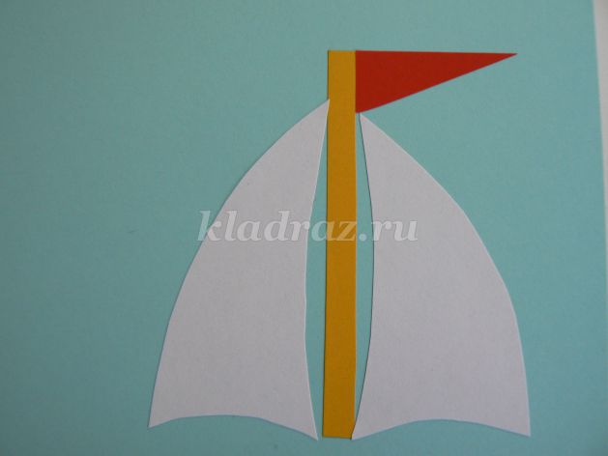
К парусам приклеим лодки.
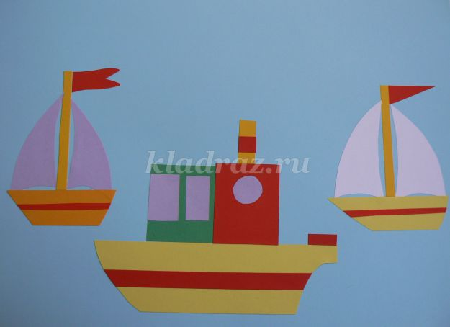
В верхней части аппликации приклеим детали солнца и облака. Облака вырезаем произвольно, дугами
Для волн вырежем широкие дуги из синей бумаги различного размера, и наклеим на свободные места между пароходиком и лодками.
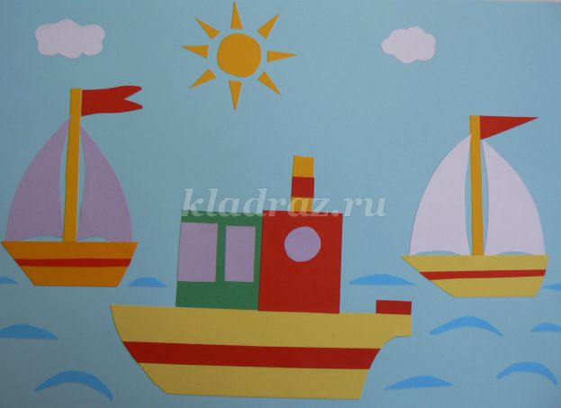
Аппликация готова.

22.05.2020

Лепка на тему «Трактор»
Нам потребуется:
- пластилин
- скальпель
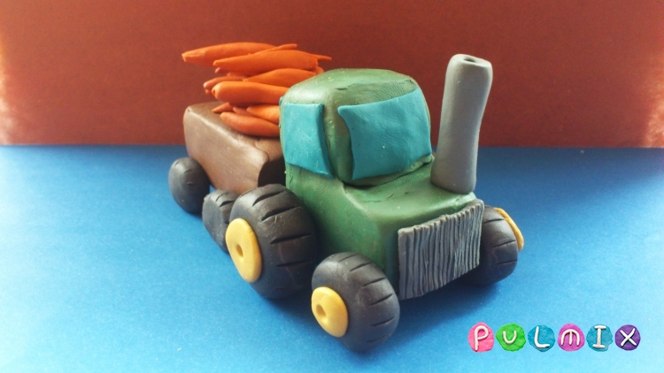

Инструкции:

Сначала определитесь с цветом пластилина, который вы будете использовать для создания кабины трактора. Подойдет любой неяркий цвет, например, зеленый или коричневый, серый. Скатайте два шарика из размягченной массы, разного размера.
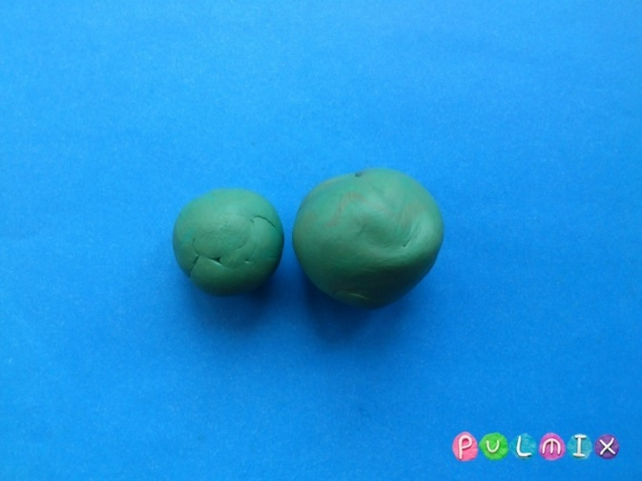
Создайте две части корпуса кабины трактора, обрезая лишний пластилин стекой.

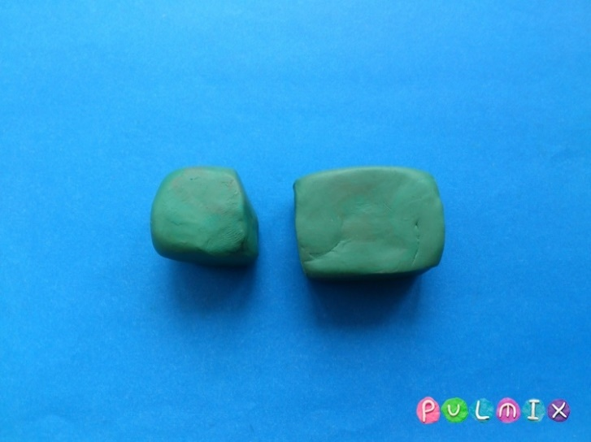
Налепите одну часть на другую, разглаживая лишний пластилин.
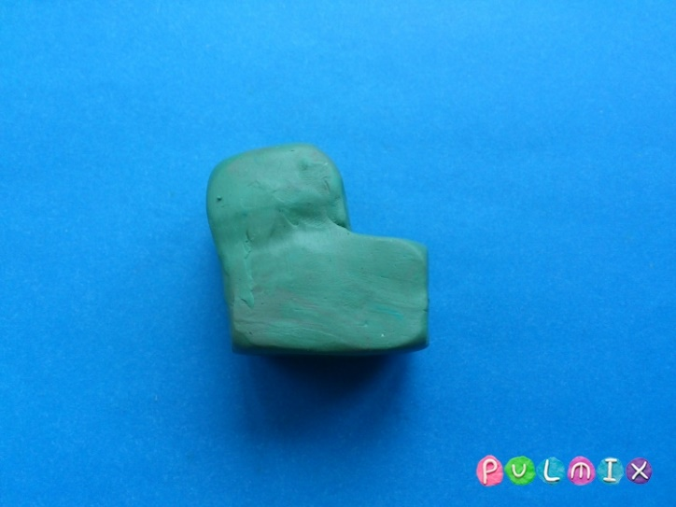
Из тонкой голубой лепешки с помощью стеки вырежьте стекла для кабины трактора. Желательно использовать тонкий инструмент и в процессе работы примерять детали к заготовке.
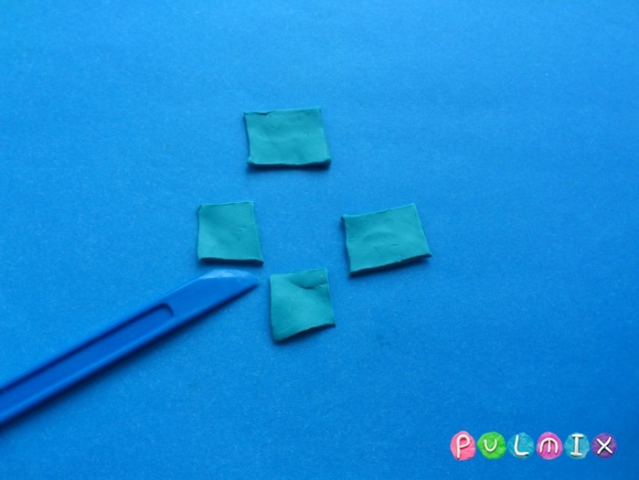
Налепите стекла на кабину с четырех сторон.

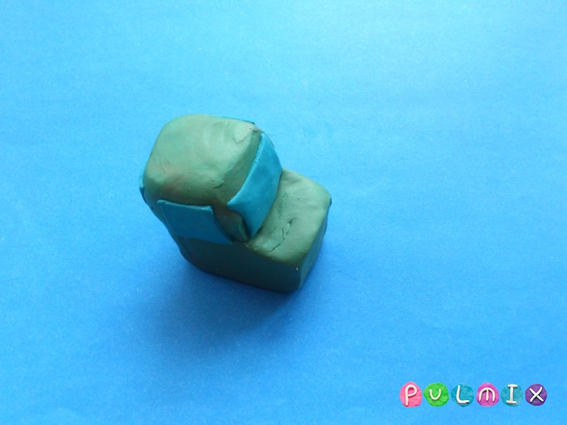
Из серого пластилина сформируйте выхлопную трубу и решетку радиатора, нанесите на плоскую деталь полосы с помощью той же стеки.
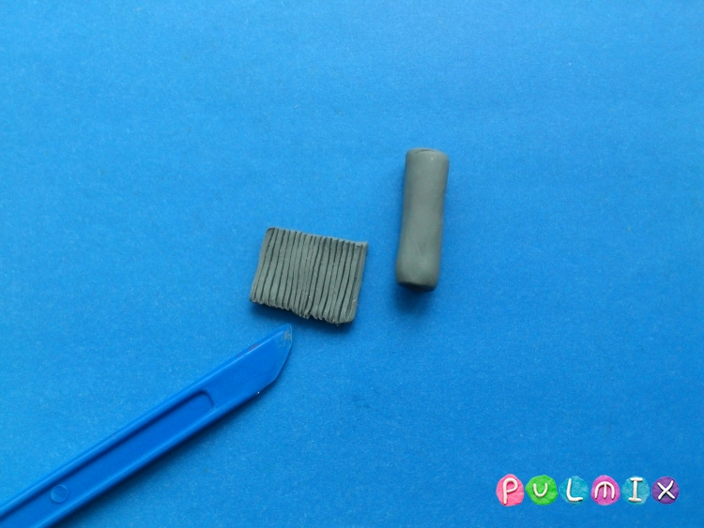
Прикрепите элементы к передней части машины.
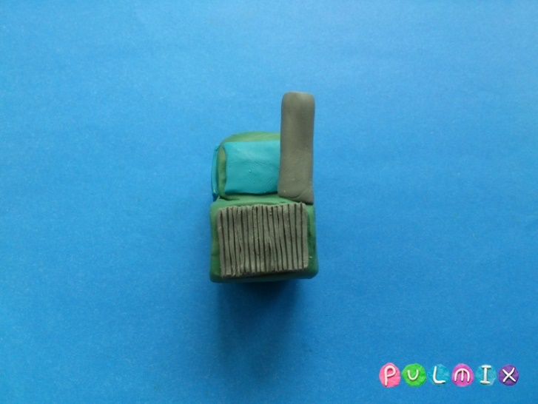
Создавая колеса, помните, что задние должны быть заметно крупнее, чем передние. Разомните в руках черный пластилин, затем скатайте шарики, придавите каждый шарик ладонью к доске. Налепите в центральную часть желтый и белый элемент, проткните головкой спички.
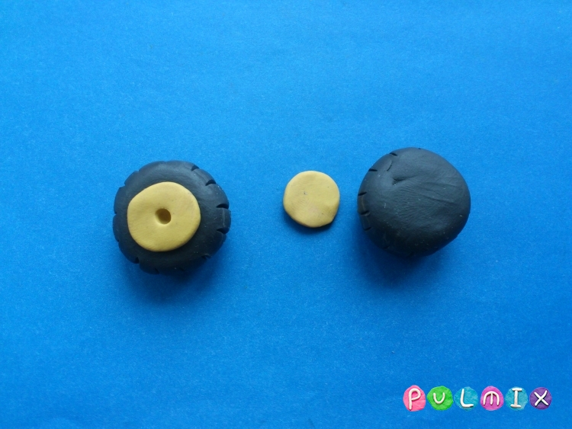
Присоедините задние и передние колеса к зеленой заготовке.
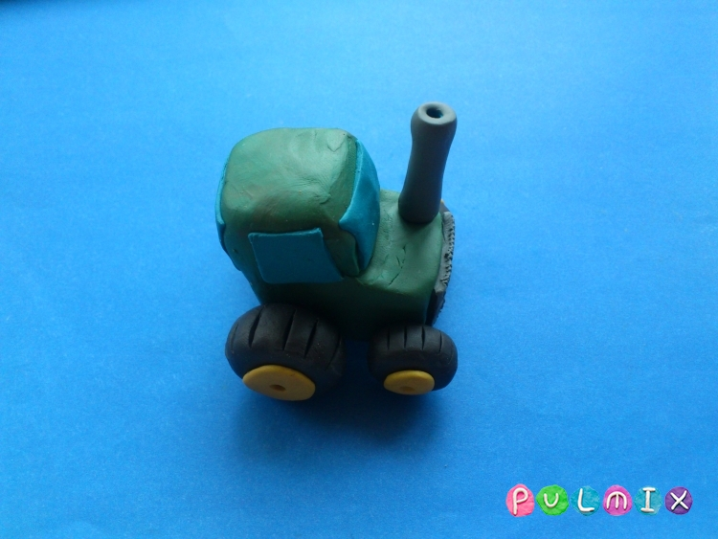
Еще четыре маленьких черных шарика подготовьте для лепки колес прицепа.
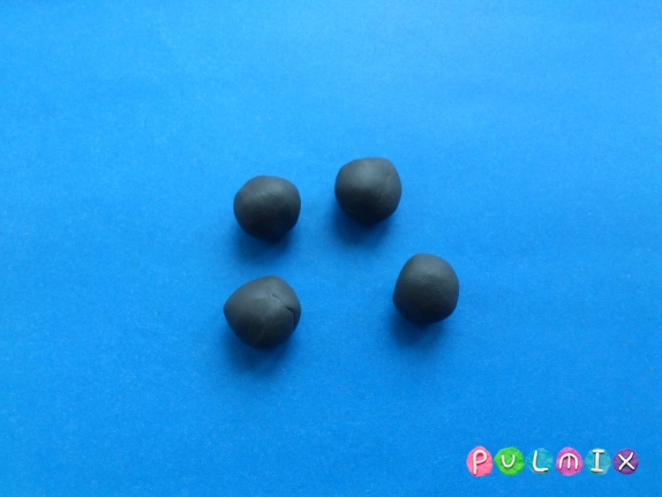
Подготовьте коричневый или серый брусок – это будет будущий лафет.

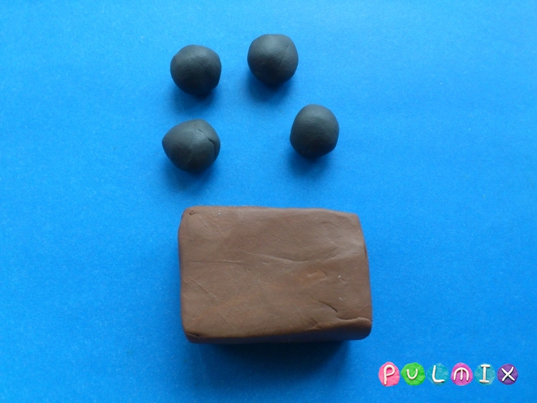
Скрепите брусок с колесами.
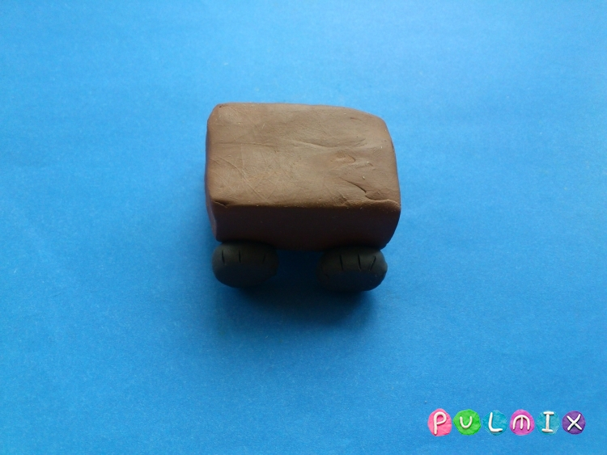
Соедините две части агрегата с помощью спички или проволоки. Налепите множество тонких хворостинок из оранжевого или желтого пластилина и поместите на лафет.
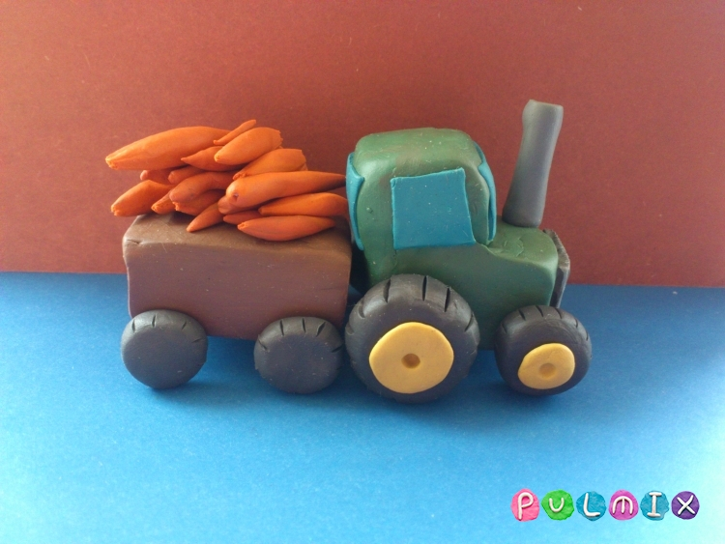
Трактор из пластилина готов. Как оказалось, лепить его вовсе несложно.
Словесные дидактические игры
Игра с мячом «Один — много»
Автобус — автобусы — автобусов
грузовик — поезд — машина —
троллейбус — лодка —
электричка — колесо —
самолет — пилот —
корабль — телега —

«Скажи наоборот»:
отъехал — подъехал
вылетел — залетел
въехал — съехал
взлетел — приземлился
выехал — заехал
укатил — прикатил
улетел — прилетел
уплыл — приплыл
заплыл — выплыл

«Подбери признак»
Машина (какая?) – быстрая, гоночная, новая, старая, легковая, грузовая, темно-синяя и т. д.;
Автобус – быстрый, большой, блестящий, разноцветный…;
троллейбус -…, корабль - …,
самолет - …, поезд - …

«Подобрать действия к предметам»
Поезд (что делает?) - …
самолет (что делает?) - …
пароход (что делает?) - ….

«Назови, какой, какая, какое?» (детям от 5 лет)
Шина из резины – кабина из железа -
руль из пластмассы - сиденье из кожи -
кузов из дерева - фургон из брезента –

«Скажи правильно»:
машина (ехать); троллейбус (идти);
самолет (лететь); автобус (сигналить);
корабль (плыть); трамвай (звенеть).
поезд (гудеть);

«Составь слово из 2 слов»
Машина, которая убирает мусор (мусороуборочная)
Машина, которая грузы возит (грузовая)

«Сосчитай до 5» (ракета, трамвай, колесо)
Один автобус, два автобуса, ……, пять автобусов

Чтение художественной литературы:

«Автомобиль» Николай Носов

Когда мы с Мишкой были совсем маленькими, нам очень хотелось покататься на автомобиле, только это никак не удавалось. Сколько мы ни просили шофёров, никто не хотел нас катать. Однажды мы гуляли во дворе. Вдруг смотрим — на улице, возле наших ворот, остановился автомобиль. Шофёр из машины вылез и куда-то ушёл. Мы подбежали.
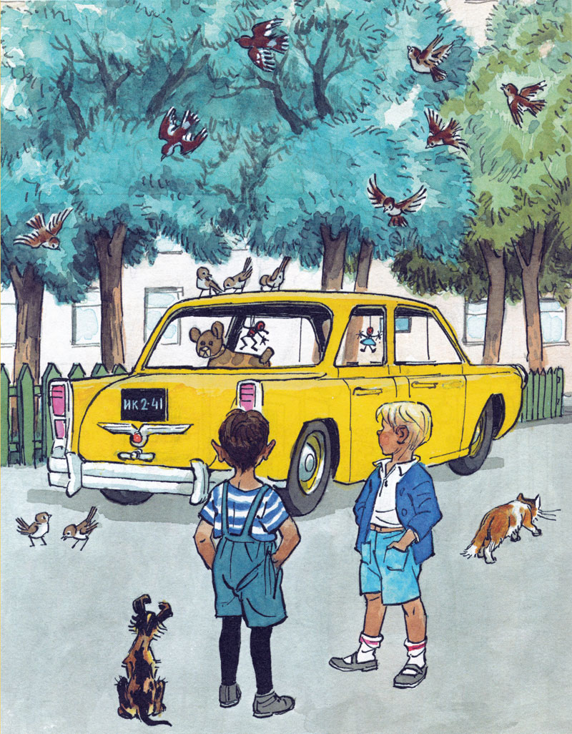
Я говорю:
— Это “Волга”.
А Мишка:
— Нет, это “Москвич”.
— Много ты понимаешь! — говорю я.
— Конечно, “Москвич”, — говорит Мишка. — Посмотри, какой у него капор.
— Какой, — говорю, — капор? Это у девчонок бывает капор, а у машины — капот! Ты посмотри, какой кузов. Мишка посмотрел и говорит:
— Ну, такое пузо, как у “Москвича”.
— Это у тебя, — говорю, — пузо, а у машины никакого пуза нет.
— Ты же сам сказал “пузо”.
— “Кузов” я сказал, а не “пузо”! Эх, ты! Не понимаешь, а лезешь!
Мишка подошёл к автомобилю сзади и говорит:
— А у “Волги” разве есть буфер? Это у “Москвича” — буфер.
Я говорю:
— Ты бы лучше молчал. Выдумал ещё буфер какой-то. Буфер — это у вагона на железной дороге, а у автомобиля бампер. Бампер есть и у “Москвича” и у “Волги”.
Мишка потрогал бампер руками и говорит:
— На этот бампер можно сесть и поехать.
— Не надо, — говорю я ему.
А он:
— Да ты не бойся. Проедем немного и спрыгнем. Тут пришёл шофёр и сел в машину. Мишка подбежал сзади, уселся на бампер и шепчет:
— Садись скорей! Садись скорей! Я говорю:
— Не надо!
А Мишка:
— Иди скорей! Эх ты, трусишка! Я подбежал, прицепился рядом. Машина тронулась и как помчится!
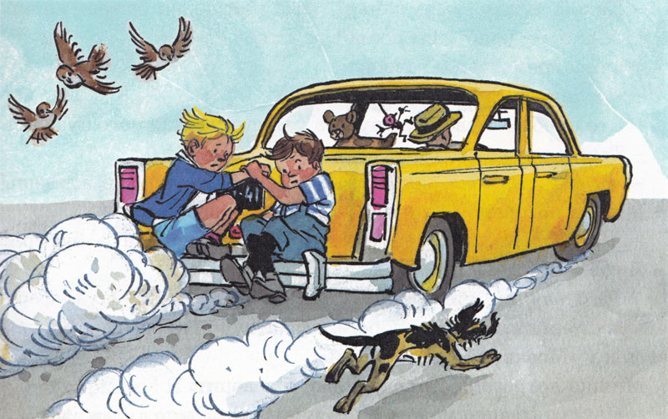
Мишка испугался и говорит:
— Я спрыгну! Я спрыгну!
— Не надо, — говорю, — расшибёшься! А он твердит:
— Я спрыгну! Я спрыгну!
И уже начал опускать одну ногу. Я оглянулся назад, а за нами другая машина мчится. Я кричу:
— Не смей! Смотри, сейчас тебя машина задавит! Люди на тротуаре останавливаются, на нас смотрят. На перекрёстке милиционер засвистел в свисток. Мишка перепугался, спрыгнул на мостовую, а руки не отпускает, за бампер держится, ноги по земле волочатся. Я испугался, схватил его за шиворот и тащу вверх.

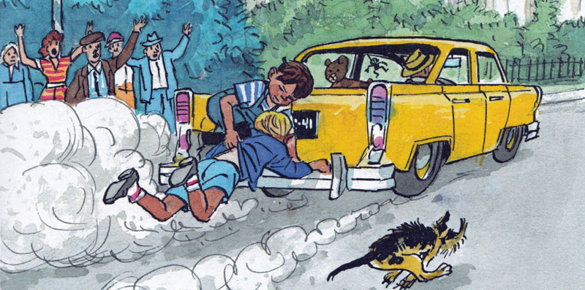
Автомобиль остановился, а я всё тащу. Мишка, наконец, снова залез на бампер. Вокруг народ собрался. Я кричу:
— Держись, дурак, крепче!
Тут все засмеялись. Я увидел, что мы остановились, и слез.
— Слезай, — говорю Мишке.
А он с перепугу ничего не понимает. Насилу я оторвал его от этого бампера. Подбежал милиционер, номер записывает. Шофёр из кабины вылез — все на него набросились:
— Не видишь, что у тебя сзади делается? А про нас забыли. Я шепчу Мишке:
— Пойдём!
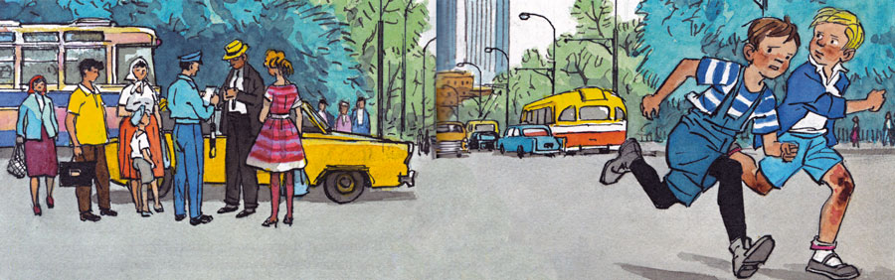
Отошли мы в сторонку и бегом в переулок. Прибежали домой, запыхались. У Мишки обе коленки до крови ободраны и штаны порваны. Это он когда по мостовой на животе ехал. Досталось ему от мамы!
Потом Мишка говорит:
— Штаны — это ничего, зашить можно, а коленки сами заживут. Мне вот только шофёра жалко: ему, наверно, из-за нас достанется. Видал, милиционер номер машины записывал?
Я говорю:
— Надо было остаться и сказать, что шофёр не виноват.
— А мы милиционеру письмо напишем, — говорит Мишка.
Стали мы письмо писать. Писали, писали, листов двадцать бумаги испортили, наконец, написали:
“Дорогой товарищ милиционер! Вы неправильно записали номер. То есть Вы записали номер правильно, только неправильно, что шофёр виноват. Шофёр не виноват: виноваты мы с Мишкой. Мы прицепились, а он не знал. Шофёр хороший и ездит правильно”.
На конверте написали:
“Угол улицы Горького и Большой Грузинской, получить милиционеру”.
Запечатали письмо и бросили в ящик. Наверно, дойдёт.

Рассказы Н.Н.Носова. Читайте онлайн с иллюстрациями.

Лучшие рассказы Носова для детей. Николай Николаевич Носов (10 ноября 1908 — 26 июля 1976 г.) — советский детский писатель, драматург.
https://mishka-knizhka.ru/rasskazy-nosova/

Сказка «Необычное путешествие Вовы»
Цель: закрепление посредством сказки представления детей о видах транспорта по среде перемещения.
Жил-был мальчик Вова. Его мама уехала в командировку в далекие края. Он очень скучал без мамы и часто ей звонил. По скайпу Вова с мамой общались почти каждый день. Это как-то скрашивало ее отсутствие дома.
Однажды на экране компьютера Вова увидел маму и не узнал ее. Она выглядела бледной и больной. Рядом с мамой на экране появился доктор. Он сказал, что она тяжело больна, и спасти ее может только чудо.
Мальчик очень расстроился. Он любил свою маму больше всего на свете. Весь день он думал, какое чудо может ее спасти. А потом решил, что этим чудом станет он. Если он приедет к маме, она сильно обрадуется. Радость и вылечит ее.
Вова, ничего никому не сказав, наметил путь, положил в рюкзак все необходимое и отправился в дальний путь. В гараже у папы стоял автомобиль. Он был с характером и подчинялся только папе.
– Миленький автомобильчик, – жалобно обратился к нему Вова, – помоги мне, пожалуйста. У меня тяжело заболела мама, и вылечить ее могу только я. Мне надо очень быстро до нее добраться. А уехала она на край света. Я знаю, что ты слушаешься только моего папу. Но я не могу его ждать. Если я не приеду, моя мама умрет. Довези меня, пожалуйста, куда сможешь.
Из глаз мальчика потекли горькие слезы. Автомобилю стало жалко Вову, и он сказал:
– Хорошо. Я помогу твоему горю. Ты хороший мальчик. Только далеко я тебя отвезти не могу. На мне ты будешь ехать долго. Давай я отвезу тебя до железнодорожного вокзала, а там ты сядешь на поезд.
Вова и на это был согласен. Доехал он на автомобиле до железнодорожного вокзала, поблагодарил его и побежал скорее к железнодорожным путям. Как раз к отправке готовился пассажирский поезд дальнего следования.
– Уважаемый поезд, – вежливо обратился Вова к поезду, – мне очень нужна Ваша помощь. Моя мама тяжело больна. Она может умереть, если я не приеду. Помогите мне, пожалуйста, как можно быстрее добраться до нее.
У мальчика был такой печальный вид, что поезд чуть сам не заплакал.
– Хорошо, – сказал он, – я помогу тебе. Я вижу, что ты хороший мальчик и сильно любишь свою маму. Я отвезу тебя до города, в котором есть аэропорт. На мне ты не сможешь пересечь океан. Да и скорость у самолетов намного быстрее.
Поезд старался ехать как можно быстрее, но расписание движения нарушать было нельзя. Всю дорогу Вова переживал, что не успеет доехать до мамы. Поэтому, когда показалась конечная станция, он обрадовался.
В благодарность мальчик даже обнял поезд и поцеловал его. От ответных чувств поезд прослезился. Он пожелал мальчику доброго пути и рассказал, как добраться до аэропорта.
В аэропорту самолетов было так много, что Вова растерялся. Он стал подходить к каждому и спрашивать, куда он летит. Самолеты смотрели на мальчика с удивлением. Такой маленький, а куда-то хочет лететь.
Наконец-то Вова нашел самолет, который должен был лететь в нужном направлении.
– Многоуважаемый самолет, – задрав голову вверх, закричал мальчик, – Вы такой большой и могучий! Настоящий великан! Я думаю, что Вы добрый и милосердный. Мне очень нужна Ваша помощь. Моя мама тяжело больна. Она может умереть, если я не приеду к ней. Помогите мне, пожалуйста. Мне нужно перелететь через страны и долететь до океана.
– Хорошо, – ответил самолет, – я помогу тебе. Я вижу, что ты любишь свою маму. Твоя любовь преодолеет любые преграды. На мне ты долетишь до самого океана. Дальше я тебя, к сожалению, отвезти не могу. У меня не такие мощные моторы, чтобы перелететь через океан.

Но мальчик был и этому рад. Он благополучно долетел на самолете до самого океана. Там он попрощался с самолетом, поблагодарив его за помощь. Самолет на прощание покачал крыльями и улетел. А Вова побежал в морской порт. На его счастье к отплытию готовился пассажирский лайнер.
– Господин лайнер! – обратился он к кораблю. – Вы моя последняя надежда! Помогите мне, пожалуйста. У меня тяжело больна мама. Если я вовремя не доберусь до нее, она может умереть. Вы такой большой и сильный, не боитесь плыть через океан. Отвезите меня, пожалуйста, к маме. Я ее очень люблю.
Лайнер внимательно посмотрел на мальчика сверху вниз. Он был таким маленьким, но таким решительным, что вызывал у лайнера уважение.
– Хорошо, – пробасил корабль, – я тебе помогу. Уважаю таких решительных и смелых людей. Я довезу тебя прямо до порта назначения. К сожалению, на суше я тебе помочь уже не смогу. Дальше будешь добираться сам.
Океан штормило, но лайнер уверенно шел вперед. Долго ли, коротко ли, но он доплыл до порта назначения. Вова сошел на берег и низко поклонился кораблю в знак благодарности.
Дело оставалось за малым – добраться в горный район, где была мамина экспедиция. Добраться туда можно было только верхом на лошадях. Мальчик никогда не ездил раньше верхом. Но отступать было некуда. К счастью, лошадь оказалась не норовистой. Она везла мальчика бережно, стараясь не свалить его со своей спины.
Когда Вова наконец-то добрался до стоянки экспедиции, у него не осталось никаких сил. Он кое-как спустился с лошади, упал на траву и заснул. Когда он открыл глаза, рядом с собой он увидел маму. Она улыбалась и ласково гладила сына по голове.
Вова быстро вскочил, обнял маму и закричал сквозь слезы:
– Мама, мамочка, ты выздоровела? Я так счастлив! Я ехал к тебе с другого конца света, чтобы ты поправилась. Тебя уже вылечил кто-то другой? Я зря приехал?
– Нет, мой дорогой, – крепко обнимая сына, сказала мама, – это ты вылечил меня. Я так обрадовалась, когда увидела тебя, что болезнь сразу отступила. Теперь я обязательно поправлюсь.
Вова был счастлив. Мама была рядом, ее здоровью уже ничто не угрожало. Необычное путешествие мальчика закончилось. Он еще долго вспоминал всех, кто помог ему добраться до мамы.

Вопросы и задания
● Что случилось с мамой Вовы?
● Какое решение принял Вова?
● Какие виды транспорта помогали мальчику добраться до мамы?
● Почему они ему помогали?
● Почему Вова не мог добраться до мамы на одном виде транспорта?
● Чем закончилось необычное путешествие мальчика?
● Придумайте продолжение сказки с героями – разными видами транспорта.
● Распределите предложенные картинки с изображением разных видов транспорта по группам. Расскажите о каждом виде транспорта.

Загадки
Дом - чудесный бегунок
На своей восьмерке ног.
Бегает аллейкой
По стальным двум змейкам. (Трамвай)

Что за чудо светлый дом?
Пассажиров много в нем.
Носит обувь из резины
И питается бензином. (Автобус)

Что такое - отгадай:
Ни автобус, ни трамвай.
Не нуждается в бензине,
Хотя колеса на резине. (Троллейбус)

Их видно повсюду, их видно из окон,
По улице движутся быстрым потоком.
Они перевозят различные грузы -
Кирпич и железо, зерно и арбузы. (Грузовики)

Этот конь не ест овса,
Вместо ног - два колеса.
Сядь верхом и мчись на нем!
Только лучше правь рулем! (Велосипед)

Длинной шеей поверчу,
Груз тяжелый подхвачу.
Где прикажут - положу,
Человеку я служу. (Подъемный кран)

К нам во двор забрался «крот»,
Роет землю у ворот.
Сотни рук он заменяет,
Без лопаты он копает. (Экскаватор)

Мчится огненной стрелой,
Мчится вдаль машина.
И зальет пожар любой
Смелая дружина. (Пожарная машина)

Полотно, а не дорожка,
Конь не конь - сороконожка.
По дорожке той ползет,
Весь обоз один везет. (Поезд)

Овсом не кормят, кнутом не гонят,
А как пашет - 5 плугов тащит. (Трактор)

Чтобы он тебя повез,
Не попросит он овес.
Накорми его бензином,
На копыта дай резину.
И тогда, поднявши пыль,
Побежит ... (Автомобиль)

Занятия для свободного времени

Оригами для детей — легендарное искусство складывания фигурок из бумаги для всестороннего развития вашего малыша. Разнообразные схемы оригами для детей разного возраста.
https://deti-online.com/podelki/origami-dlya-detey/

